Castelo Branco: UCCCB quer prevenir os maus tratos na infância
Diario Digital Castelo Branco | 2016-04-13 06:47:00
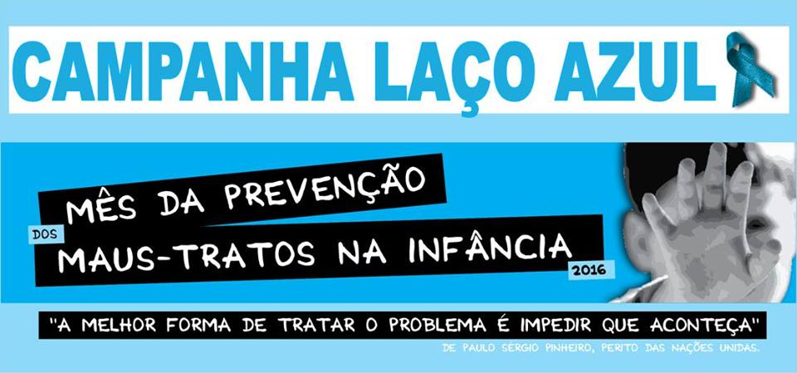
A Unidade de Cuidados na Comunidade de Castelo Branco (UCCCB), vai desenvolver durante este mês várias atividades inseridas na celebração do "Mês da Prevenção dos Maus-tratos na Infância".
Por todo o país vão ser efetuadas atividades de forma a dar relevância a uma das problemáticas visíveis em Portugal. Pretende-se também, dar o seu contributo neste sentido desenvolvendo algumas atividades.
A UCCCB pretende consciencializar a comunidade para o seu papel na prevenção do abuso infantil e sensibilizar e alertar a comunidade em relação a esta problemática.
Ao longo do mês a Unidade vai distribuir à população o laço azul, símbolo do fim aos maus tratos na infância. Haverá também distribuição de flyers da história do laço azul, que dá corpo à campanha, afixação de cartazes alusivos ao Mês da Prevenção dos Maus Tratos na Infância.
Similarmente apresentar – se-á”, no dia 29 de abril na Casa de Artes e Cultura do Tejo em Vila Velha de Ródão, o tema “O contributo da Saúde para um Crescer Saudável numa parceria com a CPCJ, e aberto a toda a comunidade.

http://www.diariodigitalcastelobranco.pt/detalhe.php?id=37559

